La struttura del LEGNO

corteccia
La parte che rivestiste l’albero. Questa viene poi tolta nelle fase di produzione,la scortecciatura.

libro
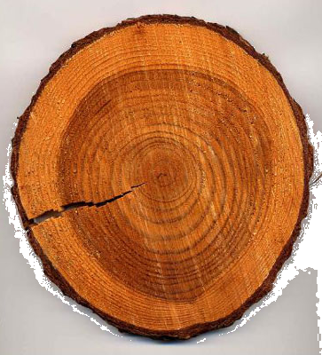
E’ lo strato sottile attaccato alla corteccia che permette il passaggio della linfa in tutta la pianta.

cambio
Invisibile ad occhio nudo, è uno strato molto sottile formato da cellule che si moltiplicano formando un nuovo libro.

legno
E’ il tessuto conduttore che assicura il trasporto della linfa grezza . Distinto in due parti:
*Alburno: legno in formazione, pieno di linfa e facilmente attaccabile da insetti.
*Durame: contorna il midollo ed ha un aspetto circolare, detti anelli annuali .
Così si presenta come materia prima.

midollo
Posto al centro del tronco, è composto da una sostanza morbida contenente molta acqua quando la pianta è giovane.

